Министерство науки и высшего образования Российской Федерации

Федеральное государственное бюджетное образовательное учреждение высшего образования

«Рязанский государственный радиотехнический

университет имени В.Ф. Уткина»

Кафедра «ЭВМ»

Отчет о лабораторной работе №1

«Программирование параллельных портов МК Cortex-M3»

по дисциплине

«Микропроцессорные системы и

интерфейсы периферийных устройств»

Выполнили:

Студенты группы 045

Вашкулатов Н.А.

Анохин В.А.

Проверили:

доц. каф. ЭВМ Устюков Д.И.

доц .каф. ЭВМ Кистрин А.В.

**Цель работы**: изучение программирования параллельных портов и цифроаналогового преобразователя микроконтроллера Cortex. Исследование работы программы с использованием отладочной платы, осциллографа и логического анализатора.

**Ход работы**

**Задание 1.1. Отладка и тестирование программы LR_1_MPS в режиме симулятора**

На рисунке 1 показано расположение таблицы tab в памяти.

**Код программы:**

;LR_PORTS

area stack, noinit, readwrite

space 0x400

stack_top

area reset, data, readonly

area program,code,readonly

dcd stack_top

dcd start

entry

start

bl pp1

m

bl pp2

bl PP3

; bl pp4

b m

pp1

ldr r0, =0x400a8000 ;baza A

ldr r1, =0x400b0000 ;baza B

ldr r2, =0x400b8000 ;baza C

ldr r3, =0x400c8000 ;baza E

ldr r4, =0x40020000 ;baza RST_CLK

ldr r5, = tab ;baza tab

ldr r6, =0x40090000 ;baza DAC

ldr r7, =0x0be60010 ; _PER_CLOCK_

str r7,[r4,#0x1c] ;

mov r7, #0xff; _PortA_

str r7, [r0,#0x04];OE

str r7, [r0,#0x0c];Analog

mov r7, #0x5555;

str r7, [r0,#0x18];PWR

mov r7, #0x00; _Port B_

str r7, [r1,#0x04];OE

mov r7, #0xff ;

str r7, [r1,#0x0c];Analog

mov r7, #0x03; _Port C_

str r5, [r2,#0x04];OE

mov r7, #0x07 ;

str r7, [r2,#0x0c];Analog

mov r7, #0x55;

str r7, [r2,#0x18];PWR

mov r7, #0x01; _Port E_

str r7, [r3,#0x04];OE

movw r7, #0xfe;

str r7, [r3,#0x0c];Analog

movw r7, #0x5554;

str r7, [r3,#0x18];PWR

mov r7, #0x08; _DAC_

str r7, [r6]; cfg..

bx lr

pp2

ldrb r7, [r1]; data PortB

tsts r7, #0x40;maska bit6-right

andeq r12, #0xfd;bit1=0

tsts r7, #0x20;maska bit5-up

orreq r12, #0x01;bit0=1

ldrb r7, [r3];data PortE

tsts r7, #0x02;maska bit1-down

andeq r12, #0xfe;bit0=0

tsts r7, #0x08;maska bit3-left

orreq r12, #0x02;bit1=1

str r12, [r2]; ou t vd1, vd2

bx lr

PP3

tsts r12, #0x01

addeq r11, #1; counter

addne r11, #-1

mov r7, r11, lsl #1

and r7, #0x1f;massiv-index

add r7, r5; adr in taab

ldrh r10, [r7]; f(n)

tsts r12, #0x02

streq r10, [r0]

streq r10, [r6,#0x08]

strne r11, [r0]

strne r11, [r6,#0x08]

mov r9, #0xff

tau subs r9, #1

bpl tau

bx lr

tab dcw 1000,1382,1708,1924

dcw 2000,1924,1708,1382

dcw 1000,618,292,76

dcw 0,76,292,618

END

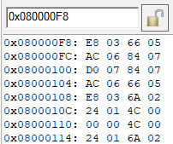

Рисунок 1 – Расположение таблицы tab в памяти

**Задание 1.2. Тестирование программы LR_1_MPS при работе с отладочной платой.**

На рисунках 2 – 4 показаны характеристики формируемого сигнала.

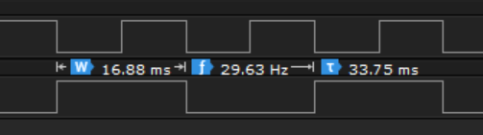

Рисунок 2 – Период изменения младшего разряда

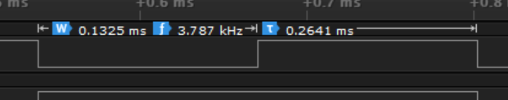

Рисунок 3 – Период изменения старшего разряда

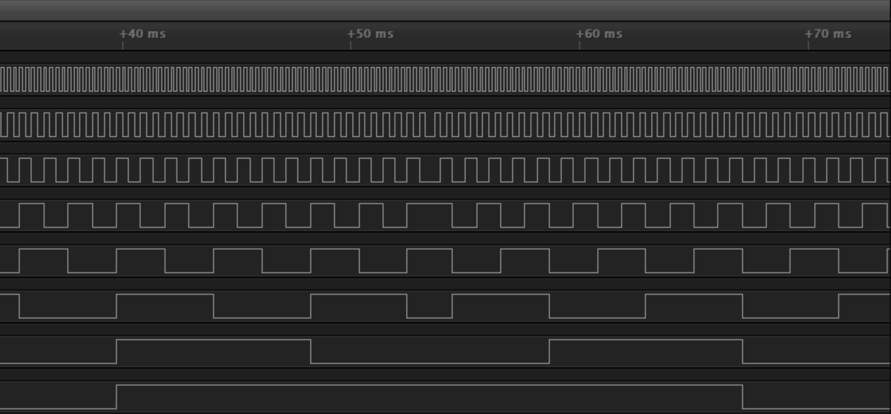

Рисунок 4 – Смена направления счёта

**Задание 1.3.** Составьте подпрограмму, обеспечивающую режим работы счетчика, при котором направление счета изменяется на противоположное после каждого нулевого состояния.

На рисунках 5 – 7 показана работа программы.

**Код программы:**

pp4

;r8 - counter r9 - direction 0 - up 1 - down

tsts r9, #0x01

addeq r8, #1; counter

addne r8, #-1

str r8, [r0]

tsts r8, 0x00FF

eoreq r9, 0x01

bx lr

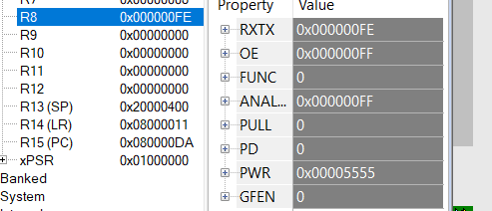

Рисунок 5 – Счёт в положительном направлении

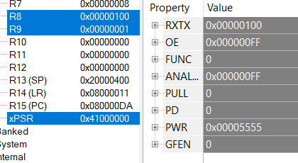

Рисунок 6 – Смена направления счёта

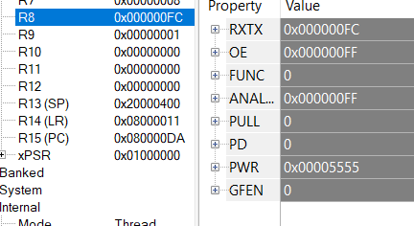

Рисунок 7 – Счёт в отрицательном направлении

**Вывод**: в ходе работы было изучено программирование параллельных портов и цифроаналогового преобразователя микроконтроллера Cortex. Исследовали работу программы с использованием отладочной платы, осциллографа и логического анализатора.